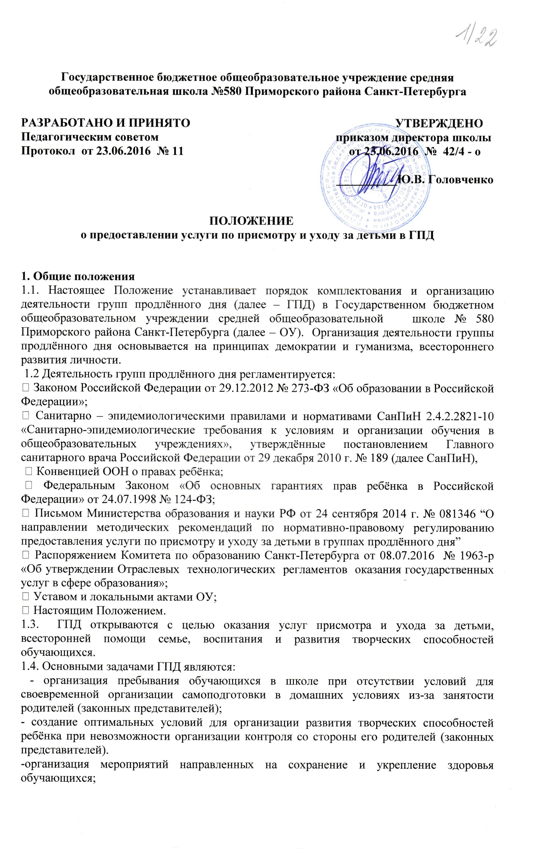
1.5. Настоящее положение действует до принятия нового. Изменения и дополнения к Положению могут вноситься приказом директора ОУ.
2. Организация деятельности группы продлённого дня
2.1.Группы продлённого дня создаются ОУ в следующем порядке:
2.1.1.проводится социологическое исследование потребности обучающихся и их родителей в функционировании группы продлённого дня;
2.1.2.организуется сбор необходимой документации (заявление родителей); 2.1.3.комплектуется контингент группы обучающихся;
2.2. Зачисление обучающихся в ГПД осуществляется директором школы и оформляется приказом по школе на основании заявлений родителей (законных представителей) и договора, заключенного между ОУ и родителями (законных представителей) обучающихся (Приложение 1). Выбытие ученика из ГПД также оформляется приказом по школе по заявлению родителей (законных представителей).
2.3.Наполняемость группы продлённого дня - не менее 25 человек.
2.4.Педагогический работник - воспитатель группы продлённого дня разрабатывает по согласованию с заместителем директора по учебно-воспитательной работе, курирующим работу групп продлённого дня, режим занятий с обучающимися с учётом расписания уроков ОУ, расписанием внеурочной деятельности классов.
3. Организация работы групп продленного дня
3.1. Режим работы ГПД утверждается директором школы и доводится до сведения родителей (законных представителей). Период пребывания детей в ГПД согласуется с родителями (законными представителями).
3.2. При организации работы ГПД учитываются требования действующих санитарно – эпидемиологических правил и нормативов.
3.3. Для обучающихся 1-4 классов, посещающих ГПД , обеспечивается соблюдение режима: обед , прогулка, игры на свежем воздухе , полдник , самоподготовка (приготовление домашних заданий),занятия по интересам.
3.4. Обучающиеся группы продлённого дня могут заниматься в музыкальных, художественных, спортивных и других учреждениях дополнительного образования детей, в различных предметных кружках и секциях, организуемых в ОУ, участвовать в конкурсах, смотрах, олимпиадах и других массовых мероприятиях для обучающихся.
3.5.Занятия по самоподготовке следует начинать не ранее 1,5 часов после окончания уроков и прогулки.
3.6. Продолжительность внеурочной деятельности по ФГОС НОО определяется календарным учебным графиком и расписанием занятий внеурочной деятельности.
3.7. Продолжительность самоподготовки определяется классом обучения:
- в 1-м классе со II полугодия до 1-го часа;
- во 2-м классе – до 1,5 часов; в 3-4-х классах - до 2-х часов;
При самоподготовке обучающиеся могут использовать учебную и справочную литературу, хранящуюся в определенном месте в кабинете. Во время самоподготовки педагогическими работниками могут быть использованы индивидуальные или групповые консультации для обучающихся по учебным предметам. Время, отведённое на самоподготовку, нельзя использовать на другие цели.
3.8.Конкретные обязательства ОУ по осуществлению присмотра и ухода за детьми в ГПД предусмотрены в договоре между родителями ( законными представителями) несовершеннолетних обучающихся и ОУ с учетом СанПин.
3.9. За ГПД закрепляются постоянные классные помещения для организации внеучебных занятий и отдыха, предоставляются физкультурный зал, библиотека, компьютерный класс.
3.10.По письменной просьбе родителей в группы продлённого дня может отпускать обучающихся для посещения учебных занятий в учреждения дополнительного образования в сопровождении взрослого или самостоятельно по отдельной письменной договоренности с родителями.
4. Права и обязанности участников образовательных отношений
4.1.Права и обязанности работников, занятых в группе продлённого дня, и обучающихся определяются Уставом ОУ, правилами трудового внутреннего распорядка, правилами поведения обучающихся и настоящим Положением.
4.2.Директор ОУ (его заместитель) несёт административную ответственность за создание необходимых условий для работы группы продлённого дня и организацию в ней образовательного процесса; обеспечивает охрану жизни и здоровья обучающихся; организует горячее питание и отдых обучающихся; при необходимости принимает на работу по совместительству педагогов дополнительного образования для проведения воспитательной работы с обучающимися группы; утверждает режим работы группы, организует методическую работу воспитателей, осуществляет контроль за состоянием работы в группе продлённого дня.
4.3. Воспитатели несут ответственность за:
- состояние и организацию присмотра и ухода за детьми в ГПД (1-4 классы);
- посещаемость обучающимися ГПД;
- обеспечение соблюдения детьми личной гигиены, охрану жизни и здоровья обучающихся в период пребывания в ГПД,
- соблюдение установленного режима дня и правил внутреннего распорядка в школе;
- правильное использование и сохранность материальных ценностей и оборудования, выделенных для работы с детьми;
- систематическое и своевременное ведение документации ГПД.
5. Управление группами продленного дня
5.1. Воспитатель ГПД назначается и освобождается от занимаемой должности директором школы.
5.2. В образовательных целях к работе в ГПД привлекаются педагог – психолог, логопед, библиотекарь и другие педагогические работники.
5.3. Общее руководство ГПД осуществляет заместитель директора школы в соответствии с должностной инструкцией и приказом директора.
6. Управление группой продлённого дня
6.1.Зачисление в группу продлённого дня и отчисление осуществляется приказом директора ОУ по письменному заявлению родителей (законных представителей несовершеннолетних обучающихся). 6.2.Ведение электронного журнала группы продлённого дня обязательно и контролируется директором (заместителем директора по УВР) ОУ.
6.3.Деятельность группы регламентируется утверждённым режимом дня и воспитательным планом работы воспитателя ГПД .Предельно допустимая педагогическая нагрузка в группе продлённого дня – не превышает 30 часов в неделю.
6.4.Каждый организованный выход детей группы продлённого дня за пределы территории ОУ должен быть регламентирован приказом с установлением ответственного за сохранность жизни и здоровья обучающихся. Маршруты прогулок, экскурсий за пределы территории ОУ должны быть утверждены приказом директора ОУ.
6.5.Контроль за состоянием образовательной деятельности в группе продлённого дня, соблюдением правил безопасности, охраны жизни и здоровья обучающихся осуществляет заместитель директора по УВР (ответственность каждого определяется должностной инструкцией или приказом директора ОУ)

Приложение 1.
ДОГОВОР
о предоставлении услуги по присмотру и уходу за детьми в ГПД Государственного бюджетного общеобразовательного учреждения средней общеобразовательной школы № 580 Приморского района Санкт-Петербурга

Государственное бюджетное общеобразовательное учреждение средняя общеобразовательная школа № 580 Приморского района Санкт-Петербурга (в дальнейшем – Образовательное учреждение) на основании лицензии серия 78 № 001203, выданной 22 ноября 2011 года бессрочно и свидетельства о государственной аккредитации серия 78 А01 № 0000525, выданной на срок до 07 марта 2026 года, в лице директора Головченко Ю.В., действующего на основании Устава и _____________________________________________________________________________ Ф.И. О. родителя (законного представителя ) (в дальнейшем – Родители)
заключили в соответствии с Федеральным Законом «Об образовании в Российской Федерации» настоящий договор о нижеследующем:
1.Стороны прилагают совместные усилия по созданию условий пребывания несовершеннолетнего в группе продленного дня в соответствии с Уставом и «Положением о предоставлении услуги по присмотру и уходу за детьми в ГПД Государственного бюджетного общеобразовательного учреждения средней общеобразовательной школы № 580 Приморского района Санкт-Петербурга» в количестве 22 часов в неделю.
2. Образовательное учреждение
2.1. Создает оптимальные условия для организации развития творческих способностей ребенка во внеурочной деятельности, развития личности обучающегося, всестороннего развития его способностей. Гарантирует защиту прав и свобод личности обучающихся.
2.2. Несет ответственность за жизнь и здоровье обучающегося во время пребывания в группе продленного дня (за исключением случаев, когда обучающийся посещает другие учреждения дополнительного образования по письменному заявлению родителя(законного представителя), соблюдение установленных санитарно-гигиенических норм, правил и требований.
2.3. Предоставляет родителям (законным представителям) возможность ознакомления с ходом и содержанием учебно-воспитательного процесса, итогами посещения группы продленного дня обучающегося.
2.4. Информирует родителей (законных представителей) с режимом предоставления услуги по присмотру и уходу за детьми в ГПД :
1 классы ( 1 полугодие)- 12.50- 18.25 ( понедельник , пятница); 12.50- 17.25 ( вторник, среда, четверг)
1 классы ( 2 полугодие)- 12.50- 18.35 ( понедельник , пятница); 12.50- 17.35 ( вторник, среда, четверг)
2-4 классы 12.50- 18.35 ( понедельник , пятница); 13.45- 18.35 ( вторник, среда, четверг)
2.5. Обеспечивает питание в школьной столовой. Льготное питание предоставляется в соответствие с действующим законодательством.
Обеспечивает медицинское обслуживание обучающихся через школьный медицинский кабинет.
3. Образовательное учреждение имеет право
3.1. Определять содержание, формы и методы учебно-воспитательной работы в группе продленного дня.
3.2. Устанавливать режим работы группы продленного дня (сроки каникул, расписание занятий) в соответствии с Уставом образовательного учреждения и «Положением о предоставлении услуги по присмотру и уходу за детьми в ГПД Государственного бюджетного общеобразовательного учреждения средней общеобразовательной школы № 580 Приморского района Санкт-Петербурга».
4. Родители (законные представители)
4.1. Обеспечивают ребенка необходимыми учебными и письменными принадлежностями для занятий и успешного пребывания в группе продленного дня. Следят за внешним видом ребенка.
4.2. Совместно с Образовательным учреждением контролируют посещение ребенком группы продленного дня.
4.3. Обязаны своевременно забирать обучающихся в соответствии с режимом работы ГПД.
4.4. Несут ответственность за жизнь и здоровье ребенка в период пребывания обучающегося в учреждениях дополнительного образования (по письменному заявлению родителей (законных представителей).
4.5.Несут материальную ответственность согласно Гражданскому кодексу РФ за ущерб, причиненный образовательному учреждению по вине обучающегося.
4.6.Посещают Образовательное учреждение по приглашению администрации или педагогических работников.
5. Родители (законные представители) имеют право
5.1. Защищать права и законные интересы ребенка.
5.2. Вносить предложения, касающиеся образовательного процесса.
6. Срок действия договора
6.1. Настоящий договор действует с 01.09.2016 по 31.05.2017. Договор составлен в двух экземплярах, один из которых хранится в личном деле обучающегося, другой - у родителей (законных представителей).
7. Подписи и реквизиты сторон
Государственное бюджетное общеобразовательное  учреждение средняя общеобразовательная школа  № 580 Приморского района Санкт-Петербурга  Адрес: 197373, Санкт-Петербург,  проспект Авиаконструкторов дом 29, корпус 3, лит.А  тел/факс: 307-08-79  e-mail: http:// school580@spb.ucoz.ru  Директор _________ /Ю.В. Головченко/  МП  01 сентября 2016 года | Родитель____________________________  (ФИО полностью)__________________________  Паспорт___________№ _______________  Выдан ______________________________  Дата выдачи «____» __________________  Индекс, адрес регистрации____________  ____________________________________  Дом.телефон_________________________ ( ФИО, подпись)______________________

